Załącznik nr 1
do Uchwały Zebrania Wiejskiego
wsi Golejewo w Gminie Pakosław
z dnia 23.08. 2011 r.



PLAN ODNOWY MIEJSCOWOŚCI
G O L E J E W O
2011 – 2020

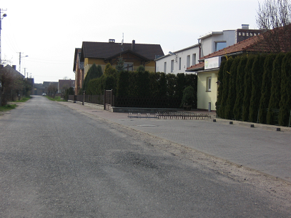

PLAN ODNOWY MIEJSCOWOŚCI
Golejewo 2011 – 2020

Rozbudowa i przebudowa świetlicy wiejskiej w Golejewie
w celu zaspokojenia potrzeb społecznych i kulturalnych

- Wstęp
- Charakterystyka wsi Golejewo.
- Inwentaryzacja zasobów służącą ujęciu stanu rzeczywistego.
- Ocena mocnych i słabych stron Golejewa.
- Opis planowanych zadań w perspektywie 10 lat od dnia przyjęcia dokumentu.

1. Wstęp

CEL OPRACOWANIA
Celem niniejszego opracowania jest sformułowanie Planu Odnowy Miejscowości Golejewo. Plan rozwoju będzie dokumentem stanowiącym podstawy decyzji podejmowanych przez organy rady sołeckiej i władze Gminy Pakosław, dotyczących przedsięwzięć rozwojowych.
Plan jest także dokumentem niezbędnym przy działaniach, które będą wspierane przez środki pomocowe z Unii Europejskiej zwłaszcza w ramach działania „Odnowa i rozwój wsi” objętego Programem Rozwoju Obszarów Wiejskich na lata 2007-2013. Plan ten ma służyć uporządkowanemu i społecznie akceptowanemu rozwojowi infrastruktury społecznej i technicznej w miejscowości Golejewo.

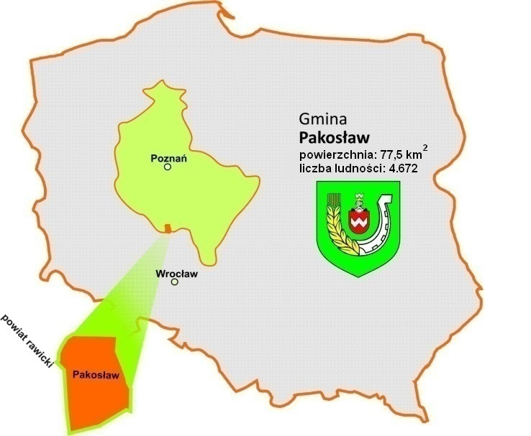
rys. 1 Położenie Gminy Pakosław

2. Charakterystyka wsi Golejewo.
Historia Golejewa
Dzieje Golejewa są ściśle związane z Golejewkiem (Czestramem). Przez wieki Golejewko stanowiło nieodłączną część majętności golejewskiej. W średniowieczu miejscowości te należały do Awdańców (Abdanków) Golejewskich. Pierwszy, odnotowany w 1353 roku, właściciel to Michał Abdank z Golejewa oraz kolejno: Janusz Abdank (1403 rok), Mikołaj Abdank (1422-1430) i Wojciech (1422-1447). W „Słowniku Historyczno – Geograficznym Województwa Poznańskiego w Średniowieczu” wymieniany jest młyn wodny na Starej Orli w Golejewie, znany jako „słupski młyn” (lata 1408, 1521, 1547), a także opisany jest przebieg granicy wielkopolsko – śląskiej z 1543 roku wiodącej z Wielkopolski przez las zwany Vustii do Żmigrodu, ponadto wymieniony jest kopiec graniczny narożny pomiędzy Stwolnem, Golejewem, Golejewkiem i Pakosławiem w Królestwie a Żmigrodem na Śląsku.

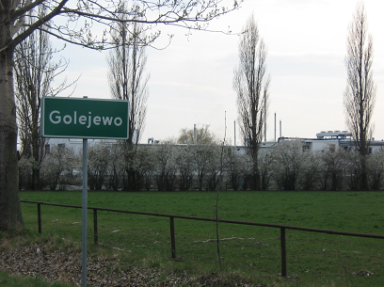
Fot. 1. Wjazd do Golejewa od strony Golejewka

Mało jest zapisów o dawnych dziejach Golejewa. Wiadomo, że w dawnych czasach niewiele ziemi należało do chłopów. Głównie była to „ziemia pańska”. W Golejewie mieszkało odpowiednio:
Lata | Liczba mieszkańców
poł. XV w. | 87
1510 | 77
1578-1580 | 140
1631 | 80
1717 | 73
1789 | 119

Golejewo po Awdańcach wchodziło w skład siedziby rodowej Rogalińskich, od 1789 roku należało wraz z Golejewkiem do A. Bronikowskiego, a w 1846 roku weszło w skład dóbr Marcelego hr. Czarneckiego, który był dziedzicem na Golejewku.
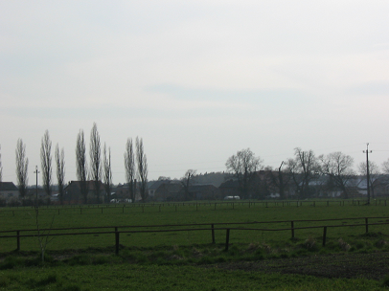
Fot. 2. Widok Golejewa od strony północnej

W latach 40-tych XIX wieku nastąpiło uwłaszczenie chłopów w Golejewie. „Słownik Królestwa Polskiego i innych krajów słowiańskich” w drugiej połowie XIX wieku tak pisze o Golejewie: „Golejewo, wieś w powiecie krobskim, 27 dymów (opalonych chałup), 168 mieszkańców, w tym 159 katolików, 9 ewangelistów, 35 analfabetów. Poczta w Pakosławiu oddalona o 3 km, stacja kolei żelaznej w Rawiczu oddalona o 11 km”.
W 1901 roku w Golejewie powstał Bank Ludowy (Jedyny w powiecie). Siedzibę miał w salce parafialnej, założony został z inicjatywy ks. Zdzisława Zakrzewskiego. W skład pierwszego zarządu weszli: ks. Zdzisław Zakrzewski jako dyrektor, Michał Hałaś – księgowy, Ignacy Wawrzyniak – podskarbi (kasjer).
W 1902 roku w Golejewie zorganizowano chór „Halka”.
W 1908 roku powstało Koło Zrzeszenia Hodowców Pszczół. W latach następnych koło niestety upadło, jednak hodowcy należeli do innych kół pszczelarskich. Obecnie należą do Koła Gminnego w Pakosławiu. Golejewo od dawna jest liczącym się ośrodkiem hodowli pszczół. Obecnie są tu 3 pasieki posiadające od kilku do 20 rojów pszczelich.
Mieszkańcy Golejewa to głównie rolnicy, dlatego też już w 1890 roku powstało tam Kółko Rolnicze.
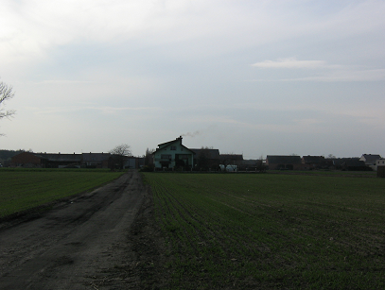
Fot. 3. Widok Golejewa od strony wschodniej
W czasie I wojny światowej i Powstania Wielkopolskiego z Golejewa polegli mieszkańcy: Stanisław Antkowiak, Feliks Frankowiak, Józef Wawrzyniak, Stanisław Kapała, Józef Janaszek, Stanisław Łukowiak, Franciszek Górecki, Tomasz Krystek, Stanisław Kapała. W okresie II wojny światowej z Golejewa i z Golejewka polegli lub zostali zamęczeni w obozach koncentracyjnych: ks. Brunon Troska, Józef Dalibor, Antoni Kruś, Franciszek Kukla, Jan Napieralski, Władysław Radoła. Ofiary katyńskie: Czesław Bomski i Antoni Kruś.
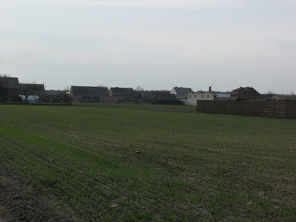
Fot. 4. Widok Golejewa od strony południowej

Do 1988 roku część Golejewa znajdowała się w granicach administracyjnych obecnego Golejewka. Na wniosek mieszkańców Golejewka dokonano wyraźnego rozgraniczenia pomiędzy tymi miejscowościami w 1988 roku.
Golejewo stopniowo uzbrajane było w infrastrukturę techniczną ułatwiającą życie mieszkańców. Prąd elektryczny włączono w dniu 11 czerwca 1958 roku. Następnie wybudowano świetlicę wiejską i remizę OSP – jedną z pierwszych na terenie gminy Pakosław. W 1986 roku wybudowano drogę asfaltową w Golejewie, w roku 1989 wybudowano sieć wodociągową, w latach 1988 – 1997 drogę uzbrojono w kanalizację deszczową, w 1994 roku w sieć gazu ziemnego, w latach 1994 – 1995 w kanalizację sanitarną, a następnie położono nawierzchnię asfaltową na ulicach wewnątrz miejscowości. W 1993 roku Golejewo zostało stelefonizowane.

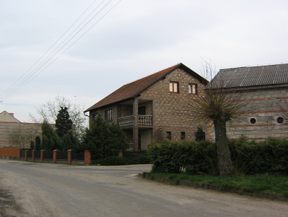
Fot. 5. Widok głównej ulicy w Golejewie
Golejewo obecnie
Wieś położona jest w niewielkiej odległości od Golejewka i prawie się z nim łączy. W Golejewie znajduje się 36 numerów domów mieszkalnych, a mieszka w nich 154 mieszkańców. Wieś ma częściowo układ północ – południe i częściowo wschód – zachód. Większość domów mieszkalnych kalenicami zwrócona jest do asfaltowej drogi.
Sołtysem wsi jest Robert Lisiecki. W skład rady sołeckiej wchodzą ponadto: Dąbrowicz Józef, Kaczmarek Mieczysław, Karkosz Janusz, Tomczak Krzysztof.
Mieszkańcy Golejewa to przede wszystkim rolnicy indywidualni. Wielkość gospodarstw rolnych waha się na ogół między 5 – 30 ha. Wartość użytkowa gleb jest zróżnicowana, gdyż około 2,5% gruntów ornych mieści się w klasach trzecich, 26% w klasach czwartych, 17% w klasie piątej i 54% w klasie szóstej. Przeważają więc gleby słabsze. Rolnicy nastawieni są na uprawę zbóż. Dużo się uprawia kukurydzy na kiszonkę. Większość traw także przeznaczona jest na kiszonkę. Dwóch rolników odstawia buraki cukrowe do cukrowni w Miejskiej Górce. Rolnicy nastawieni są na dwa kierunki produkcji: chów bydła mlecznego i opasowego oraz na tucz trzody chlewnej.
Od wielu lat Golejewo znane jest z zamiłowania mieszkańców do hodowli gołębi. Siedzibę ma tam Gminne Koło Hodowców Gołębi Pocztowych. Prezesem koła jest mieszkaniec Golejewa – pan Józef Dąbrowicz. Gołębie należące do hodowców tego koła zdobywają wiele medalów zarówno w lotach jak i na wystawach gołębi pocztowych.
W wiosce znajduje się Zakład Przetwórstwa Mięsnego „Dworecki” sp.j. Obok zakładu działa firmowy sklep mięsno – wędliniarski. W 1990 roku, gdy zakład rozpoczynał działalność, zatrudniał 5 pracowników, a obecnie ich liczba przekracza 100 osób. Obecnie jest to nowoczesne przedsiębiorstwo, przystosowane do wymogów Unii Europejskiej, którego atutem jest wysoka jakość produktów i ich niepowtarzalny smak. We wsi znajduje się także zakład stolarski „Karkosz” zatrudniający kilkunastu pracowników, który jest firmą rodzinną należącą do Janusza i Krystyny Karkosz. Zakład specjalizuje się w wyrobach dla więziennictwa i sądów. Jeden z rolników posiada także firmę świadczącą usługi transportowo – dźwigowe na terenie całego kraju.
Golejewo posiada niewielką świetlicę, którą opiekuje się rada sołecka. Koło Gospodyń Wiejskich jest wspólne z Golejewkiem. W wiosce działa Ochotnicza Straż Pożarna, która regularnie zajmuje miejsca w czołówce, corocznie organizowanych gminnych, zawodów sportowo – pożarniczych, a także ma osiągnięcia w zawodach rejonowych.
We wsi funkcjonują dwa gospodarstwa agroturystyczne.
Działa tam też grupa producentów trzody chlewnej przy ZPM „Dworecki”.
Golejewo położone jest wzdłuż drogi gminnej długości ok. 950 mb, będącej odgałęzieniem drogi powiatowej nr 5489P Golejewko – Sworowo. Wieś jest w 100% zwodociągowana, zgazyfikowana i stelefonizowana. Kanalizację sanitarną posiada 99% gospodarstw.

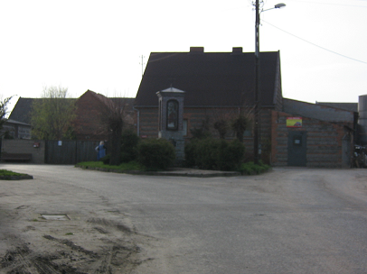
Fot. 6. Widok figury na skwerze w centrum Golejewa
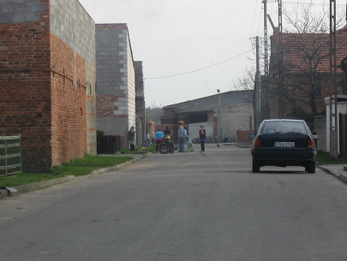

Fot. 7. Widok bocznej ulicy w Golejewie
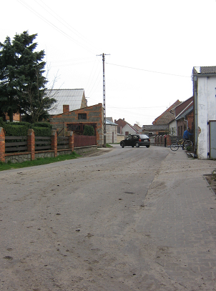
Fot. 8. Widok bocznej ulicy w Golejewie

3. Inwentaryzacja zasobów służącą ujęciu stanu rzeczywistego.
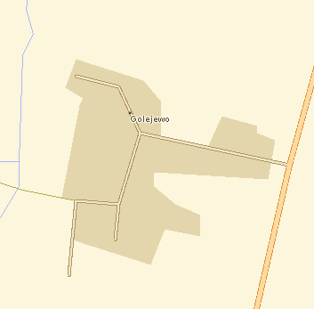Nazwa: Golejewo - wieś
Województwo: wielkopolskie
Powiat: rawicki
Gmina: Pakosław
Ludność: 154
Kod: 63-921 CHOJNO

rys. 2 Plan miejscowości Golejewo http://mapa.targeo.pl/

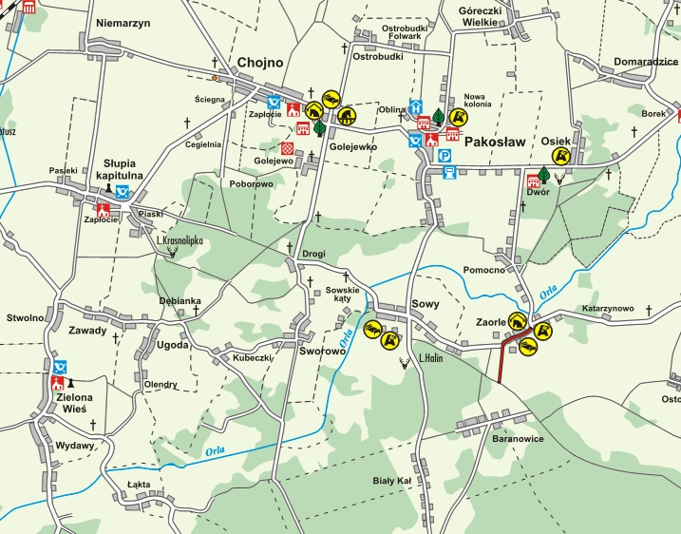
rys. 3 Położenie Golejewa

W Strategii Zrównoważonego Rozwoju Gminy Pakosław (Pakosław wrzesień 2000 r.) sformułowano wizję rozwoju gminy w następujący sposób:
GMINA PAKOSŁAW, ZIELONA GMINA ROLNICZA, POŁOŻONA W WIELKOPOLSCE NAD
RZEKĄ ORLĄ, NA POGRANICZU Z DOLNYM ŚLĄSKIEM, GMINA OTWARTA, GOŚCINNA, PRZYJAZNA DLA LUDZI. DBAJĄCA O ŚRODOWISKO NATURALNE I DZIEDZICTWO KULTUROWE, WYSOKI POZIOM ŚWIADOMOŚCI, INTEGRACJI I BEZPIECZEŃSTWA. GMINA Z GOSPODARKĄ UMOŻLIWIAJĄCĄ WYSOKI STANDARD ŻYCIA MIESZKAŃCÓW.

Wizja określa bardzo ogólnie dlaczego działamy, do czego dążymy, jakie chcemy osiągnąć cele i jak chcemy, żeby gmina wyglądała za lat dziesięć, piętnaście.
Z wizji w drodze dyskusji określono Cel Nadrzędny Strategii, któremu nadano następujące brzmienie:
„Wysoki standard życia mieszkańców Gminy Pakosław na poziomie wysoko rozwiniętych krajów europejskich”.
Cel ten jest syntetyczną i skróconą wersją myśli, które zawarte są w wizji zrównoważonego rozwoju gminy. Jest to hasłowe wyrażenie wizji ekorozwoju gminy Pakosław.
W trakcie trwania warsztatów mieszkańcy gminy określili trzy cele główne strategii, obejmujące trzy obszary funkcjonowania gminy: gospodarczy, społeczny i środowiskowy. Sformułowanie tych celów polegało na tym, że szukano odpowiedzi na pytanie: realizacja jakich celów spowoduje osiągnięcie celu nadrzędnego i wizji rozwoju gminy?

Cele główne określono w następujący sposób:
- dla obszaru gospodarczego,

ZRÓWNOWAZONY, WIELOKIERUNKOWY ROZWÓJ GOSPODARCZY
- dla obszaru środowiskowego,
CZYSTE, CHRONIONE, ŚWIADOMIE I RACJONALNIE WYKORZYSTYWANE ŚRODOWISKO PRZYRODNICZE I KULTUROWE
- dla obszaru społecznego,
WYEDUKOWANE, ZDROWE, ZASOBNE I BEZPIECZNE SPOŁECZEŃSTWO
- powstał także nowy kierunek działań dla zarządzania,
NOWOCZEŚNIE I FACHOWO ZARZADZANA GMINA
Cele te osiągnięte będą przez realizację celów szczegółowych w poszczególnych ładach.
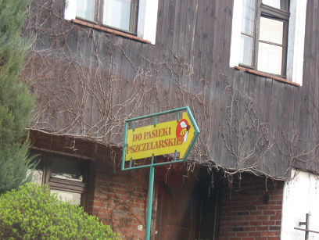
Fot. 9. Tablica informująca o istniejącej pasiece pszczelarskiej w Golejewie

VII. Cele szczegółowe realizujące Cel główny
Wyedukowane, Zdrowe, Zasobne I Bezpieczne Społeczeństwo
Zaspokajanie potrzeb społecznych z tytułu Ustawy o Samorządzie Gminnym jest najważniejszym zadaniem gminnego samorządu. W wyniku przeprowadzonej diagnozy oraz przeprowadzonych konsultacji społecznych w gminie Pakosław zostały wyłonione następujące problemy :
- Starzenie się społeczeństwa.
- Niewystarczająca opieka zdrowotna.
- Niewystarczająca oferta kulturalna.
- Mała integracja mieszkańców.
- Niska świadomość mieszkańców.
Następnie posługując się metodą MAPS oraz analizą SWOT obszaru społecznego w trakcie dyskusji problemy zamieniono na Cele szczegółowe, które zchierarchiwizowano określając kolejność ich realizacji i wagę dla osiągnięcia celu głównego.

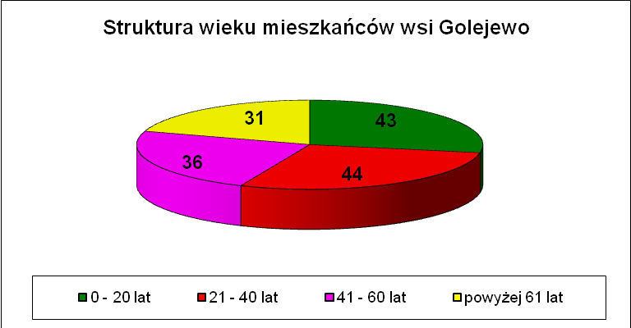
Tab. 1. Struktura wieku mieszkańców Golejewa
PROBLEM 3.
Niewystarczająca oferta kulturalna
Uzasadnienie wyboru:
Działalność kulturalna na terenie gminy jest prowadzona przez: Bibliotekę Gminną z siedzibą w Pakosławiu oraz filię w Chojnie, zespoły folklorystyczne „Słowianie" w Pakosławiu i „Chojnioki" w Chojnie, a także zespół śpiewaczy „Kalina" przy Klubie Seniora w Pakosławiu oraz zespół „Moderato".
Od 1992 roku wydawane jest społeczne czasopismo samorządowe „Pakosław i okolice". Jest ono przede wszystkim pismem informacyjnym samorządu gminnego. Na stałe w gazecie funkcjonują takie działy jak historia regionu, ekologia, poradnik kulinarny, poezja, sport i rozrywka.
W czasie warsztatów mieszkańcy gminy sygnalizowali również potrzebę stworzenia nowoczesnej bazy materialnej dla realizacji oferty kulturalno-sportowej.
Mimo rozlicznych działań kulturalno - sportowych mieszkańcy oczekiwaliby sprawniejszego systemu koordynującego te działania, oraz położenia większego nacisku na kultywowanie lokalnych tradycji. Poprzez koordynację działań w dziedzinie kultury należy rozumieć dopasowanie terminów imprez do programu rozwoju turystyki w gminie Pakosław.
Rozwiązanie problemu 3 =======> CEL SZCZEGÓŁOWY
Stworzenie nowoczesnego programu kulturalnego
Program działań:
- Stworzenie oferty kulturalnej dla mieszkańców, w oparciu o sprawnie funkcjonujący pałac i świetlice wiejskie.
- Wykreowanie Lokalnych Liderów Kultury.
- Koordynacja wydarzeń kulturalnych z programem rozwoju turystyki w gminie i ich promocja.
- Stworzenie nowoczesnej bazy materialnej
Źródła finansowania:
- Budżet gminy
- Dotacje i subwencje z instytucji wspierających rozwój lokalny

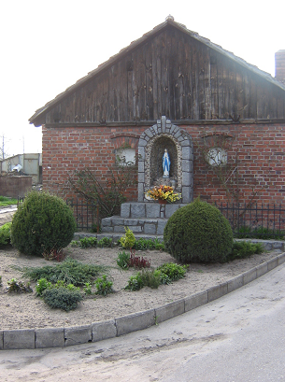
Fot. 10. Jedna z kapliczek znajdujących się w Golejewie
ROBLEM 4.
Mała integracja mieszkańców.
PROBLEM 5.
Niska świadomość mieszkańców.
Uzasadnienie wyboru: Dwa wymienione wyżej problemy łącza się ściśle ze sobą. W trakcie warsztatów uczestnicy uznali że problem zbyt małej integracji społecznej ściśle powiązany jest ze świadomością i mentalnością społeczności lokalnej. Mieszkańcy stwierdzili że jest możliwość jeszcze większego zintegrowania przez wzrost świadomości.
Rozwiązanie problemu 4 =======> CEL SZCZEGÓŁOWY
Wysoka świadomość mieszkańców: wzrost wykształcenia, większa integracja
Program działań:
- Stworzenie systemu stypendialnego (opisany w dziale dotyczącym rozwoju gospodarczego).
- Rozbudzenie aspiracji edukacyjnych
- Zainteresowanie mieszkańców sprawami gminy
- Wykształcenie potrzeby rekreacji i czynnego uprawiania sportu
- Organizacja turniejów i zawodów dla wiosek, rodzin itp.
Źródła finansowania:
- Budżet gminy
- Środki pomocowe
- Gminny Fundusz Przeciwdziałania Alkoholizmowi
W tejże strategii znajdujemy także analizę SWOT dla rozwoju społecznego Gminy Pakosław:
Silne Strony | Słabe Strony
• DPS Osiek | • niezadowalająca opieka zdrowotna
• rosnące aspiracje edukacyjne | • brak mieszkań socjalnych
• podtrzymanie tradycji rodzinnych | • brak pensjonatu dla ludzi starszych
• pielęgnacja gminnego folkloru | • starzejące się społeczeństwo
• komunikacja społeczna | • ucieczka młodych
• dobra baza opieki zdrowotnej | • stosunki międzysąsiedzkie
• dobra baza oświatowa
• kontakty z innymi gminami z zagranicy i w Polsce
• niskie bezrobocie
• chęć do zdrowego trybu życia
• poczucie tożsamości narodowej
• poczucie bezpieczeństwa
Szanse | Zagrożenia
• reformy: zdrowia , oświaty, emerytalna | • przejmowanie złych wzorców i wartości
• tendencja – mieszkać na wsi | • patologie społeczne
 | • komercjalizacja kultury

” 4. Ocena mocnych i słabych stron Golejewa.
Mieszkańcy wsi Golejewo dokonali oceny silnych i słabych stron swojej miejscowości oraz szans i Zagrożeń
Golejewo
Silne strony | Słabe strony
Aktywni mieszkańcy – działanie OSP 65 lecie Straży, nowa remiza  3 prężne firmy,( mieszkańcy znajdują w nich zatrudnienie)  Silne gospodarstwa rolne z rozwijająca się produkcją  Pełna infrastruktura techniczna  Dobra sieć dróg ale wymaga modernizacji,  Szlaki turystyczne (Wielkopolska Podkowa, Szlak Miodowy, Szlak Piezy PTTK)  Zasoby przyrodnicze- flora i fauna  Wieś otoczona lasami  Rzeka Szpatnica  Aleja lipowa łącząca Golejewo z Golejewkiem – Aleja Zasłużonych Koni  Tradycje: Dożynki, produkcja miodówki, Hubertus,  2 gospodarstwa agroturystyczne z końmi i bryczkami,  Współpraca i pomoc wzajemna wśród mieszkańców  Lokalna legenda: Jan III Sobieski w czasie wyprawy z odsieczą Wiedeńską miał popas w Golejewku. Zasadzony dąb podczas tego popasu ukrywa pod korzeniami zakopany skarb.  2 pasieki | Słaba dostępność komunikacyjna – komunikacja publiczna (PKS), brak wiaty przystankowej,  Brak chodników,  Modernizacja kanalizacji burzowej, zapewnienie wszystkim posesjom dostępu do kanalizacji sanitarnej, regulacja i oczyszczenie Szpatnicy,  Brak warunków do bezpiecznej komunikacji pieszo – rowerowej pomiędzy Golejewem i Golejewkiem ,  Zdekapitalizowane urządzenia na placu zabaw,  Brak zagospodarowanego miejsca spotkań i organizacji imprez wiejskich  Brak zorganizowanego miejsca do rekreacji i uprawiania sportu  Szkody powodowane przez dziką zwierzynę,
Szanse | Zagrożenia
- Fundusze na odnowę wsi,  - Integracja mieszkańców, wspólne działania na rzecz wsi  - Tendencja do osiedlania się na wsiach  - Gospodarstwa agroturystyczne | - Kryzys gospodarczy  - Bezrobocie  - Ucieczka młodych ludzi do miast  - podtopienia, Orla, Szpatnica

5. Opis planowanych zadań w perspektywie 10 lat od dnia przyjęcia dokumentu.
Na podstawie dokonanej analizy SWOT mieszkańcy wsi Golejewo dokonali wyboru zadań oraz wyznaczyli kolejność ich realizacji.
- Poprawa bezpieczeństwa poprzez utworzenie ciągu komunikacyjnego – pieszo –rowerowego z centrum wsi poprzez aleję lipową, do Golejewka ( parku i Stadniny Koni Golejewko i dalej do Chojna.
- Budowa chodników, modernizacja kanalizacji burzowej.
- Poszerzenie drogi gminnej przebiegającej przez Golejewo.
- Zagospodarowanie centralnego placu we wsi - poprawa układu komunikacyjnego.
- Remont i wyposażenie placu zabaw, zagospodarowanie otoczenia.
- Budowa wiaty przystankowej.
- Poprawa oznakowania szlaków turystycznych..
Realizacja przedstawionych propozycji projektów jest uzależniona od pozyskania zewnętrznych środków finansowych. Środki te mogą pochodzić z funduszy europejskich lub Budżetu Starostwa Powiatowego. Nie otrzymanie tych środków skutkować będzie brakiem realizacji tych projektów lub przesunięciem realizacji na okresy późniejsze.

opracowanie: na podstawie materiałów UG Pakosław Jarosław Lisiecki

